第一步：将共享库Fork到本人的远程库

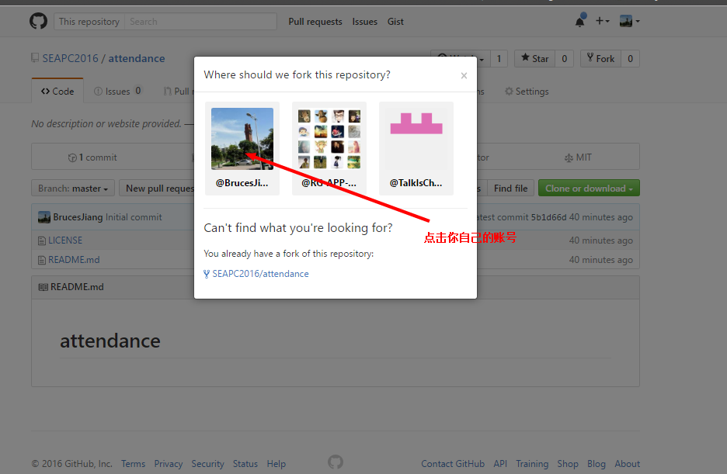

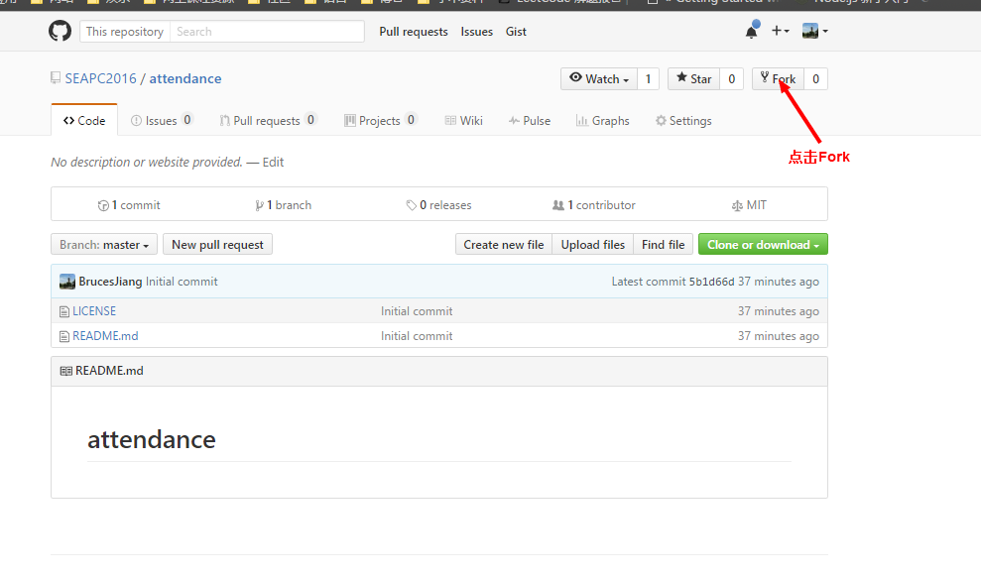

第二步：将个人远程库中的代码库clone到本地库

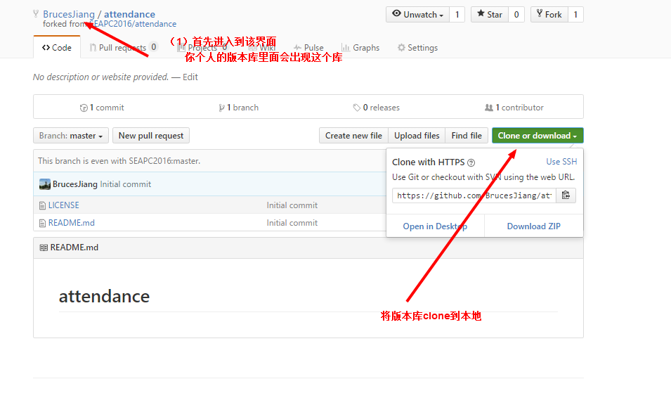

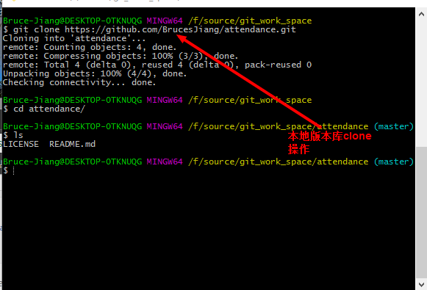

第三步：编辑更新，将更新纳入本地缓存，并同步到远程库

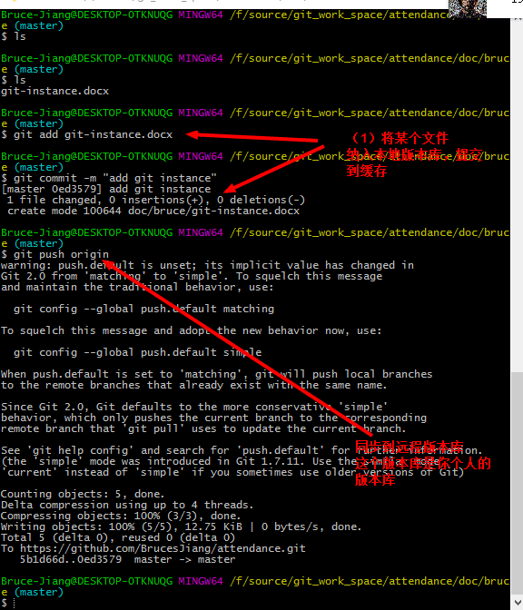

第四步：当一个功能模块完成后，进行PR，将最新功能同步到共享库

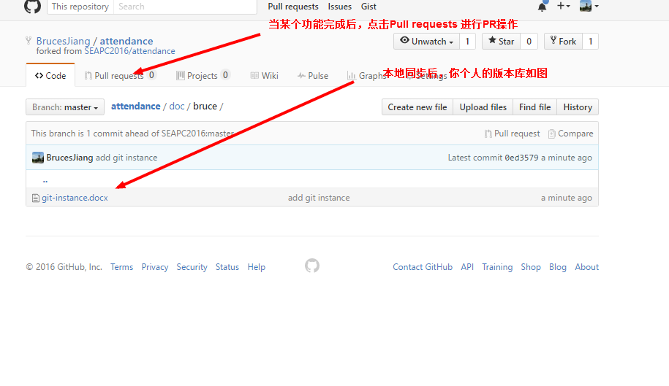

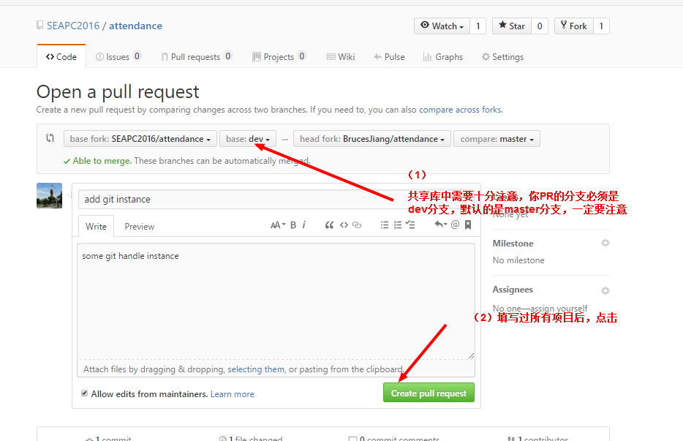

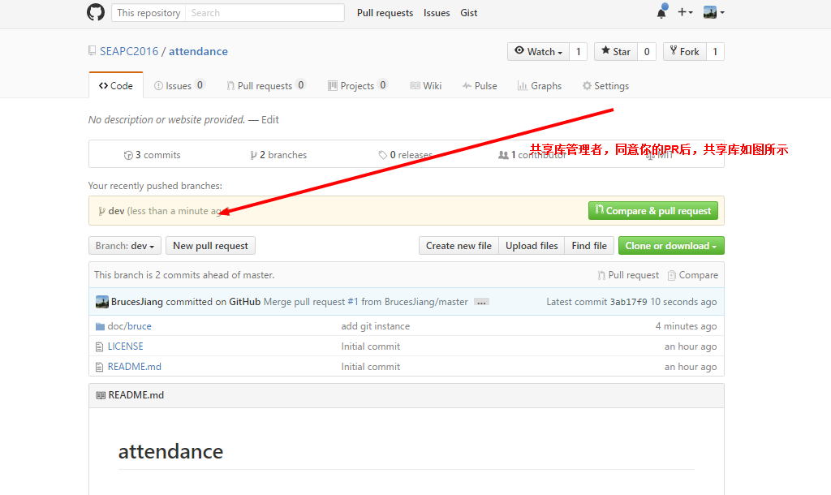

第五步：拉取共享库中的最新版本，并解决冲突

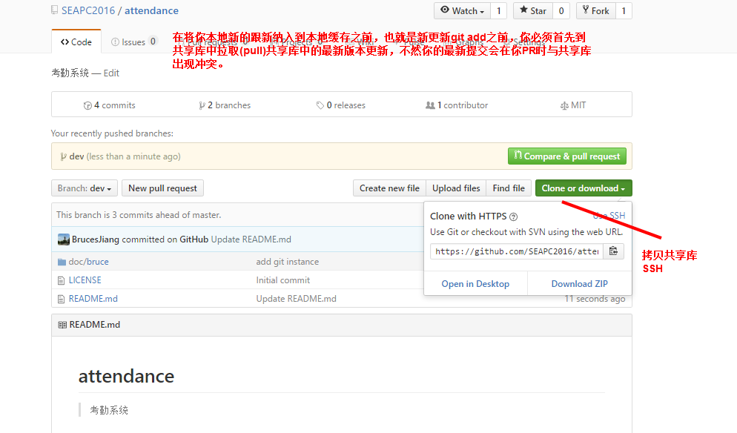

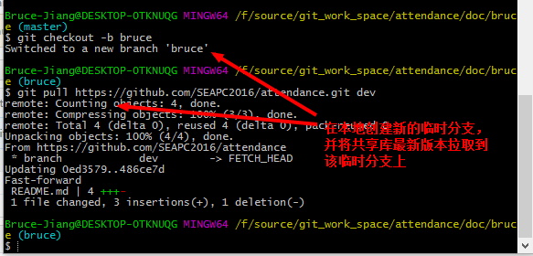

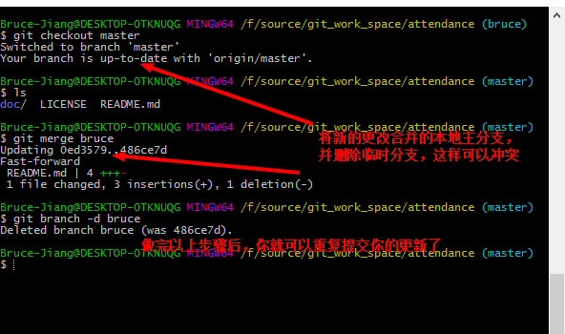

其中第四、五步用的是最多的，在每次代码更新之前，保证做一次pull操作，这样可以最大量的减少冲突。